
Obec Javornice
517 11 Javornice čp. 3

pořádá pro občany obce Javornice zájezd na muzikál

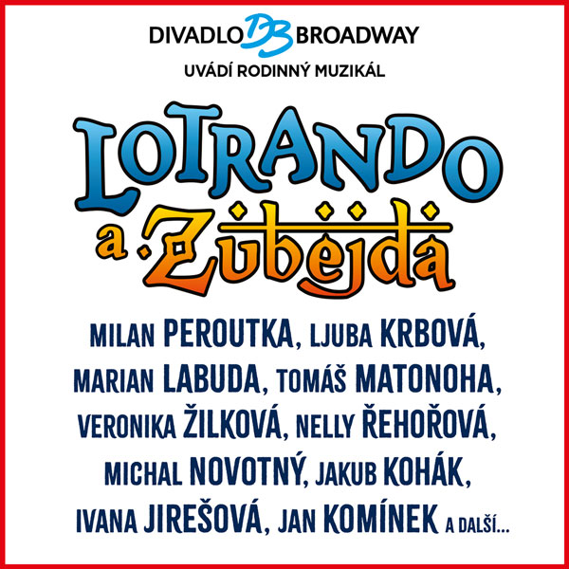

- neděle 19. října 2025, divadlo Broadway Praha
- možnost přihlášení dospělých i dětí
- vstupné na muzikál je zdarma
- příspěvek na dopravu ve výši 400,-- Kč/osoba bude vybírán na OÚ
- odjezd z Javornice v 8:00 hod. (bude upřesněno)
- v Praze bude čas na pochůzky
- začátek muzikálu v 15 hod., představení v délce 2 hod. 30 min. včetně přestávky
- odjezd po představení

Zájemci, hlaste se H. Neubauerové, OÚ Javornice nejpozději do 10.10.2025
osobně na Obecním úřadě v Javornici nebo telefonicky: 777 483 069
- rozhoduje pořadí přihlášených

